# メニュー

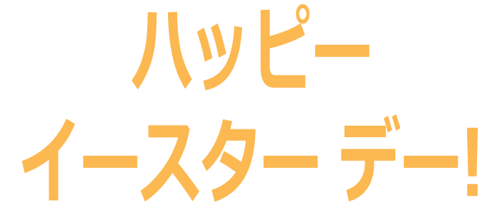

アイテム

項目の簡単な説明

アイテム

項目の簡単な説明

アイテム

項目の簡単な説明

アイテム

項目の簡単な説明

アイテム

項目の簡単な説明

[日付]